Pedido de Informações nº. _____/2015

Excelentíssimo Senhor
Presidente da Câmara Municipal de Vereadores
Gilberto da Conceição Cezar
Canela/RS

Senhor Presidente.

Os Vereadores signatários, no uso de suas atribuições legais e regimentais, solicitam que após aprovado em Plenário seja encaminhado à Administração Municipal PEDIDO DE INFORMAÇÕES para que seja informado:

Que seja Informado pela administração quais as medidas que estão sendo tomadas para revisão do processo administrativo que resultou na Exoneração dos ocupantes do cargo de Agente Fiscal da Receita, tendo em vista que no final do ano de 2014 houve Absolvição do ex Servidor Eduardo Eifler Moraes.

JUSTIFICATIVA:

As informações solicitadas atendem a questionamentos da comunidade local, bem como as funções de fiscalização e controle que cabe ao legislador, contidas na constituição federal, lei orgânica Municipal e Regimento Interno.

Desde já agradeço a atenção e aguardo as informações

Câmara Municipal de Canela/RS, 11 de maio de 2015.

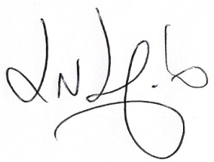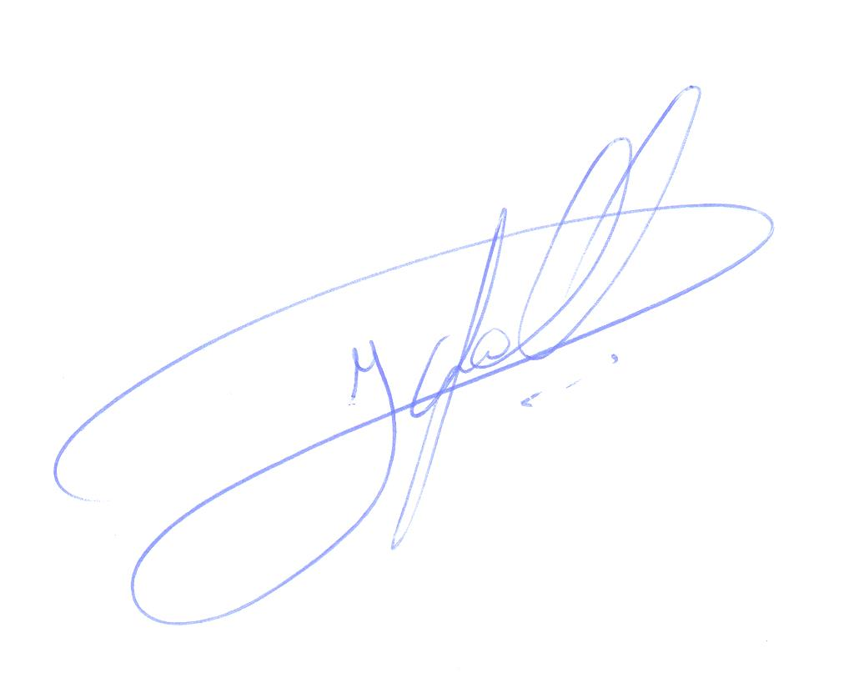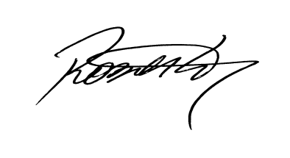
Luciano Melo Jean Spall Roberto Grulke Vereador PMDB Vereador PMDB Vereador PMDB

